BAŞLIK
Öğrenci temsilcileri toplantısı

GÜNDEM MADDELERİ
Fakülte öğrenci temsilcisi seçimi
Fakülte sosyal medya hesaplarının tanıtımı
TÜBİTAK 2209-A ve 2209-B Üniversite Öğrencileri Araştırma Projeleri hakkında bilgilendirme
Öğrenci taleplerinin alınması

KAPSAM

- Fakülte öğrenci temsilcisi seçimi
Fakültemiz Dekan Yardımcısı Doç.Dr. Fatma AKSEVER tarafından toplantıya katılan öğrencilere Fakülte Öğrenci Temsilcisinin görevleri hakkında bilgilendirme yapıldı.
Fakültemiz bölüm öğrenci temsilcilerinin katılımıyla gerçekleştirilen toplantı kapsamında, Fakültemizde öğrenci temsilcisi olarak görev yapan Makine Mühendisliği Bölümü 4. sınıf öğrencisi Mikail YİLAN (Öğrenci No: 2021014070)’ın görevinden ayrılma talebi üzerine Fakülte Öğrenci Temsilcisi Seçimi yapılmıştır.
Seçimde toplantıya katılan 14 bölüm temsilcisi arasından 5 kişi aday olmuştur. Her aday, kendisini tanıtarak görev alması durumunda yapmayı planladığı çalışmaları açıklamıştır.
Adayların konuşmalarının ardından kapalı zarf yöntemiyle oylama gerçekleştirilmiştir. Oylama sonucunda, seçime katılanların çoğunluğunun oyunu alan Otomotiv Mühendisliği Bölümü 4. sınıf öğrencisi Köksal Kerim KAYA (Öğrenci No: 2211017017), Fakülte Öğrenci Temsilcisi olarak seçilmiştir.
- Fakülte sosyal medya hesaplarının tanıtımı
Fakülte sosyal medya hesapları, yalnızca duyuru paylaşımı yapılan platformlar değil, aynı zamanda öğrenci katılımını güçlendiren, bilgilendiren ve birleştiren dijital topluluk alanlarıdır. Bu hesapların aktif, güncel ve etkileşimli bir şekilde kullanılması, fakülte-öğrenci iletişiminin kalitesini artırarak kurumsal kimliğe önemli katkı sağlayacağından toplantıya katılan öğrencilerine fakülte sosyal medya hesapları hakkında bilgilendirme yapıldı. Fakülte sosyal hesapları; güncel bilgilere hızlı erişim, etkileşim ve iletişim kolaylığı, fakülte tanıtımı ve aidiyet duygusu, etkinliklere katılımın artması, kariyer ve staj fırsatları, başarıların ve örnek projelerin paylaşımı, sosyal sorumluluk ve kültürel gelişim gibi unsurlara katkı sağlayacağı belirtildi.

- TÜBİTAK 2209-A ve 2209-B Üniversite Öğrencileri Araştırma Projeleri hakkında bilgilendirme
TÜBİTAK 2209 projelerine katılan öğrenciler, bilimsel araştırma ve proje yürütme konusunda değerli bir deneyim kazanırlar. Akademik danışmanlarıyla birlikte çalışarak araştırma kültürlerini geliştirir, bilimsel düşünme ve problem çözme becerilerini güçlendirirler. TÜBİTAK destekli bir proje yürütmek, öğrencilerin özgeçmişlerine ve kariyer gelişimlerine önemli bir katkı sağlar. Ayrıca, 2209 projeleri gelecekte TÜBİTAK burs ve girişimcilik destek programlarına yapılacak başvurularda da öğrencilere önemli bir avantaj kazandırır. Bu nedenle araştırma kültürünün geliştirilmesi ve öğrencilerimizin bilimsel çalışmalara aktif katılımını teşvik etmek amacıyla TÜBİTAK Bilim İnsanı Destek Programları Başkanlığı (BİDEB) tarafından yürütülen 2209-A ve 2209-B programları kapsamında proje başvuruları hakkında bilgilendirme yapıldı.
- Öğrenci taleplerinin alınması
Toplantıda bölüm temsilcileri, öğrencilerin genel taleplerini dile getirmiştir. Bu talepler arasında: Dış kapı girişlerindeki QR kodlarının yenilenmesi, yemek ücretlerinin, otobüs ücretlerinin düzenlenmesi, yemeklerin iyileştirilmesi ve batı yerleşkede kütüphane ve yemek olanaklarının artırılması, doğu-batı yerleşke arasında ring sisteminin faaliyete geçirilmesi gerektiği konuları yer almıştır.
TOPLANTI FOTOĞRAFLARI
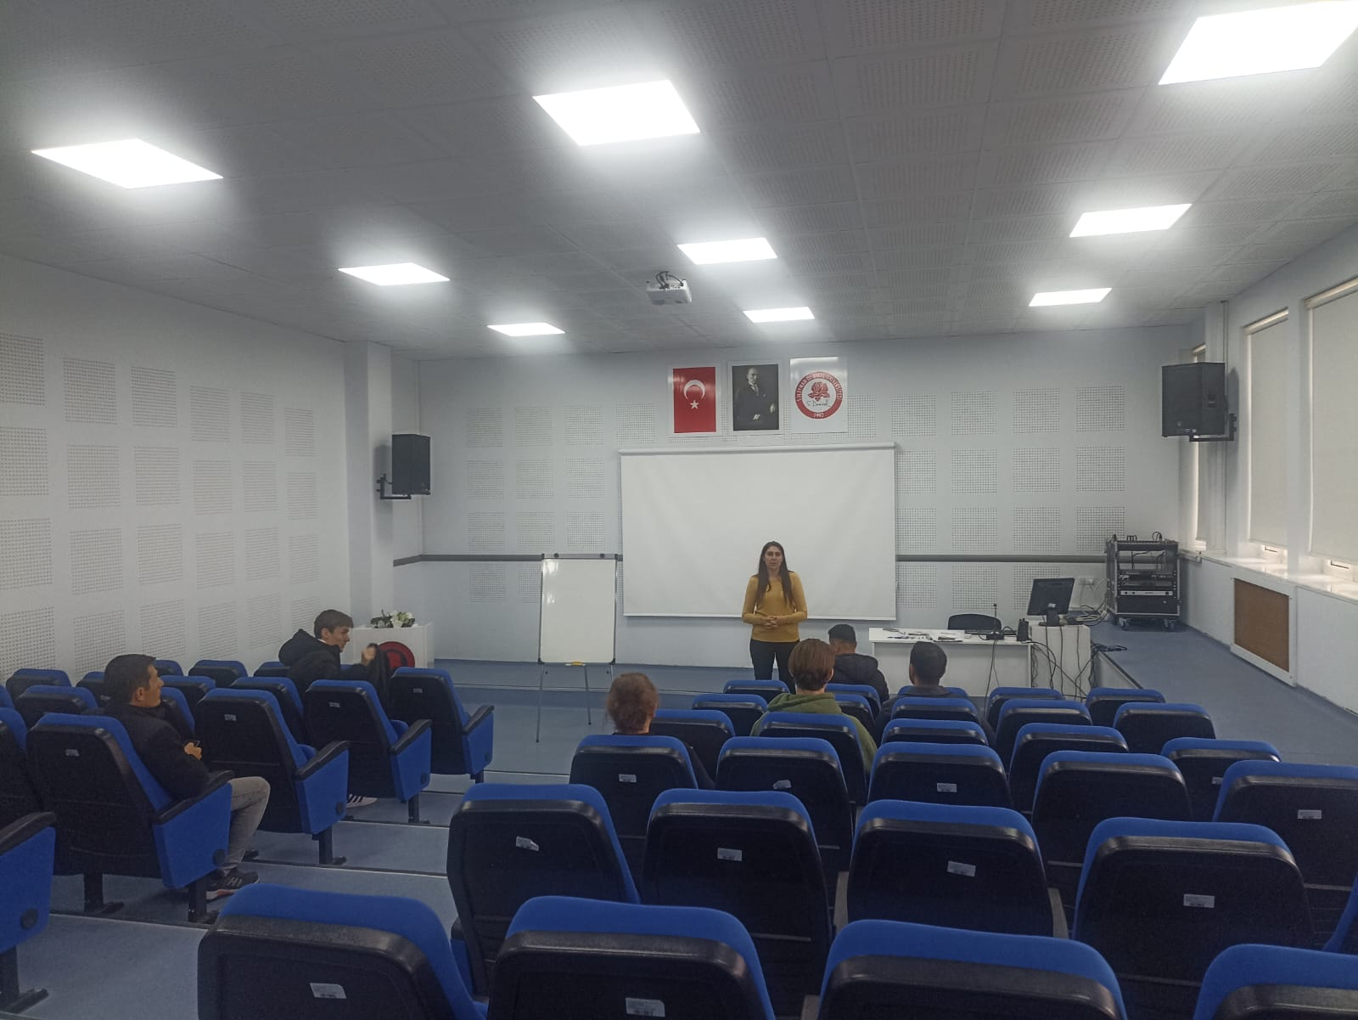
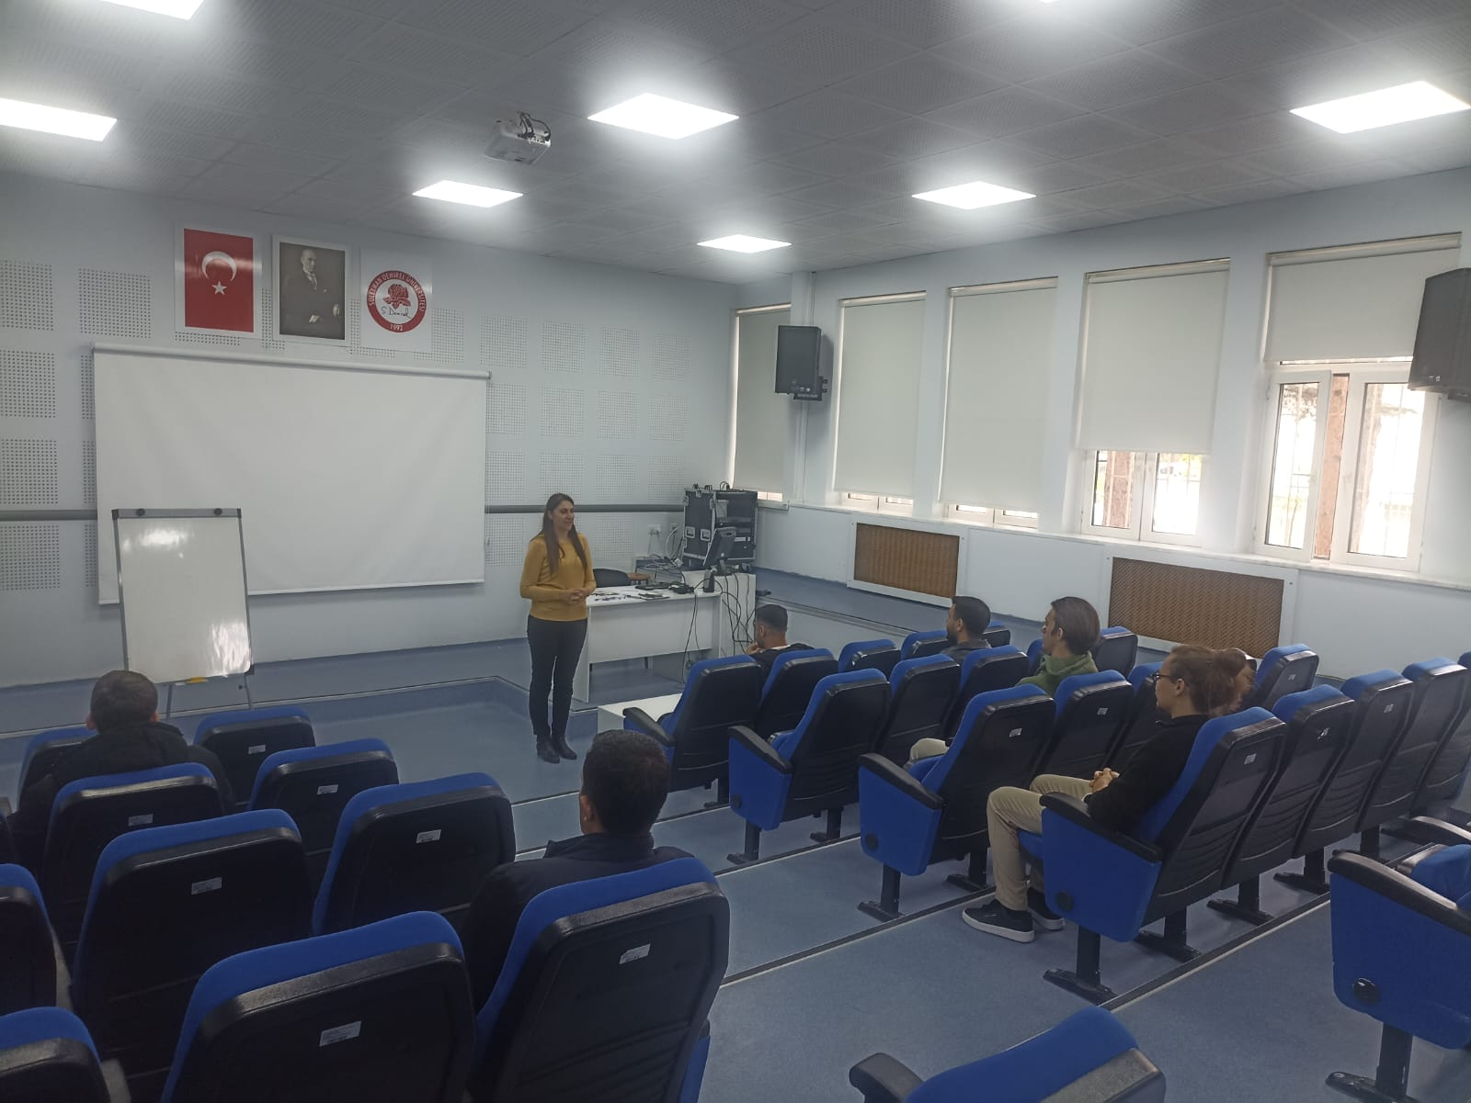

TOPLANTI KATILIMCI LİSTESİ*
 | KATILIMCILAR | İMZA
1 | Gülşen AKSOY (Bilgisayar Mühendisliği Bölümü) | Katılmadı
2 | Zeynep Duru GÜLER (Biyoloji Bölümü) | Katıldı
3 | Beyza İNCİ (Çevre Mühendisliği Bölümü) | Katıldı
4 | Polat DÜRRÜOĞLU (Elektrik-Elektronik Mühendisliği) | Katıldı
5 | Mehmet Mert ÇOLAK (Endüstri Mühendisliği) | Katıldı
6 | Furkan UMMAN (Fizik Bölümü) | Katıldı
7 | Ramazan AKÇA (Gıda Mühendisliği) | Katıldı
8 | Hasan DİLMAN (İnşaat Mühendisliği) | Katıldı
9 | Semih Batın KOCABIYIK (İstatistik Bölümü) | Katıldı
10 | Abdullah ALALI (Jeofizik Mühendisliği Bölümü) | Katılmadı
11 | Mustafa Serkan GÜNERİ (Jeoloji Mühendisliği Bölümü) | Katıldı
12 | Erencan TUNCEL (Kimya Bölümü) | Katıldı
13 | İrem ŞENYÜZ (Kimya Mühendisliği Bölümü) | Katılmadı
14 | Riad DEЕВО (Maden Mühendisliği Bölümü) | Katıldı
15 | Emre KUŞCU (Makine Mühendisliği Bölümü) | Katıldı
16 | Zeynep Miraç SOLAK (Matematik Bölümü) | Katıldı
17 | Köksal Kerim KAYA (Otomotiv Mühendisliği) | Katıldı
18 | Doç.Dr. Fatma AKSEVER (Dekan Yardımcısı) | Katıldı
19 | Hatice YAMAN (Fakülte Sekreteri) | Katıldı
*İmza föyüne KVKK kapsamında yer verilememiştir. Gerektiği durumda tarafınıza destek sağlanacaktır.

